|  |  |
| --- | --- |
|  | **Министерство науки и высшего образования Российской Федерации**  **Федеральное государственное бюджетное образовательное учреждение**  **высшего образования**  **«Московский государственный технический университет**  **имени Н.Э. Баумана**  **(национальный исследовательский университет)»**  **(МГТУ им. Н.Э. Баумана)** |

ФАКУЛЬТЕТ Информатики и систем управления

КАФЕДРА Теоретической информатики и компьютерных технологий

**ЛАБОРАТОРНАЯ РАБОТА № 1**

**ПО КУРСУ:**

***«БАЗЫ ДАННЫХ»***

Студент *Тарасов А.Т.*

Преподаватель *Вишняков И.Э.*

*Москва, 2021 г.*

Оглавление

1. Постановка задачи 3

2. Практическая реализация 4

3. Обоснование кардинальных чисел сущностей 6

# 1. Постановка задачи

Целью данной лабораторной работы является разработка модели «сущность-связь».

Для достижения поставленной цели необходимо решить следующие задачи:

1. Выбрать предметную область, соответствующую 4-5 сущностям.
2. Сформировать требования к предметной области.
3. Создать модель «сущность-связь» для предметной области с обоснованием выбора кардинальных чисел связей.

# 2. Практическая реализация

В качестве предметной области был выбран музыкальный стриминговый сервис.

Исполнитель может зарегистрироваться и загружать композиции, создавать альбомы и добавлять в них композиции.

Пользователь может зарегистрироваться, создавать плейлисты, добавлять и удалять из них композиции. Пользователю доступны композиции согласно возрастным ограничениям.

На основе описанной предметной области была создана модель «сущность-связь», включающая 5 сущностей:

1. User – сущность, являющаяся абстракцией пользователя сервиса.

Идентификатор:

– Username –имя пользователя.

Атрибуты:

– Password – хэш пароля пользователя;

– Date of birth – дата рождения пользователя;

1. Song – сущность, являющаяся абстракцией композиции, размещенной в сервисе.

Идентификатор:

– Songname – название композиции

– ArtistName – имя исполнителя

Атрибуты:

– Duration –длительность

– AgeLimitation - возрастное ограничение

– FilePath – путь к аудиофайлу

1. Artist – сущность, являющаяся абстракцией исполнителя

Идентификатор:

– ArtistName – имя исполнителя

Атрибуты:

– About – краткая информация об исполнителе;

1. Playlist – сущность, являющаяся абстракцией плейлиста.

Идентификатор:

– PlaylistName – название;

– Username – имя пользователя;

Атрибуты:

– Description –описание

1. Album – сущность, являющаяся абстракцией альбома

Идентификатор:

– AlbumName – название альбома;

– ArtistName – имя исполнителя;

Атрибуты:

– Description –описание

– Cover – обложка альбома

Диаграмма данной модели приведена на рисунке 1.

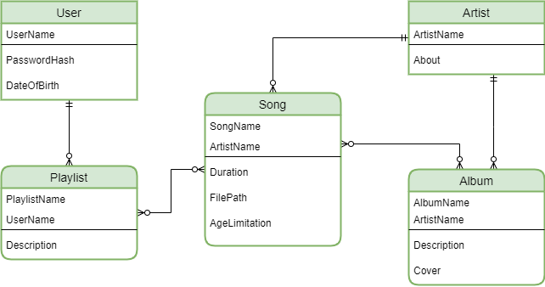

Рисунок . Модель «сущность-связь»

# 3. Обоснование кардинальных чисел сущностей

Так как пользователь создает плейлисты у каждого из них должен быть создатель, поэтому между сущностями User и Playlist установлена связь “один ко многим”. Минимальное кардинальное число сущности User – 1, сущности Playlist – 0.

Рассмотрим связь Playlist – Song. Плейлист может быть как пустым, так и содержать много композиций, в то время как композиция может быть не добавлена ни в один плейлист, поэтому между сущностями Playlist и Song установлена связь “многие ко многим”. Минимальное кардинальное число сущности Playlist – 0, сущности Song 0.

Рассмотрим связь Artist – Song. Каждая композиция загружена исполнителем, исполнитель загружает от 0 до N, поэтому между сущностями Artist и Song установлена связь “один ко многим”. Минимальное кардинальное число сущности Artist 1, сущности Song 0.

Рассмотрим связь Artist – Album. Так как исполнитель создает альбомы у каждого из них должен быть создатель, поэтому между сущностями Artist и Album установлена связь “один ко многим”. Минимальное кардинальное число сущности Artist 1, сущности Album 0.

Рассмотрим связь Album – Song. По аналогии со связью Playlist – Song установлена связь “многие ко многим”. Минимальное кардинальное число сущности Album – 1, сущности Song – 0.